31. 07. 2017

Family-Store bietet Produkte aus Auhof-Werkstätten an
Rother Spielwarengeschäft verkauft Dekorationsartikel, Mode und Schmuck vom Auhof in Hilpoltstein
Roth – Dekorationsartikel, Holzspielsachen sowie Mode und Schmuck aus den Auhof-Werkstätten in Hilpoltstein bietet nun der Vedes-Family-Store in Roth an. Menschen mit einer Behinderung stellen sie in Handarbeit her. Im Spielwarengeschäft werden die Holzprodukte aus den Werkstätten der Rummelsberger Diakonie, die mit dem Label „Die gute Sache“ ausgezeichnet sind, gleich im Eingangsbereich angeboten.
Zunächst hatte der Family Store einige Monate lang die Produkte aus den Werkstätten probeweise im Sortiment. Weil die Kunden aus der Region die handgefertigten Holzprodukte gut annahmen, werden diese nun in einem abgetrennten Bereich des Spielwarengeschäfts, in einem sogenannten Shop im Shop, angeboten.
„Wir wollen damit eine gute Sache unterstützen“, sagt Helmut Dürschinger, Geschäftsführer des Vedes-Familiy-Stores. Vedes vergrößert sein Sortiment um attraktive, handgemachte Produkte aus der Region und leistet zugleich einen Beitrag zur Inklusion von Menschen mit Behinderung in den Arbeitsmarkt. Entsprechend begeistert zeigten sich beim gemeinsamen Startschuss im Family-Store auch Marlies Falke und Christian Horn, die an der Herstellung der Artikel in den Auhof-Werkstätten beteiligt sind: „Für uns ist es etwas Besonderes, dass unsere Produkte hier verkauft werden.“
Simon Lenk (1.430 Zeichen)

Ansprechpartner
Simon Lenk
Telefon: 09128 50 23 35
E-Mail: lenk.simon@rummelsberger.net
Fotos und Bildunterschriften

(druckfähige Fotos finden Sie auf www.rummelsberger-diakonie.de/presse)
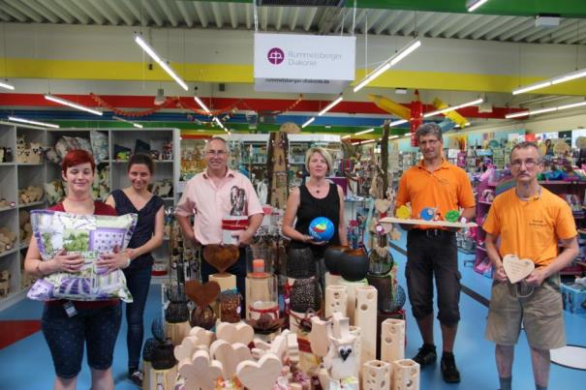
Freuen sich, dass Produkte der Auhof-Werkstätten nun im Vedes-Family-Store in Roth angeboten werden: Marlies Falke, Beschäftigte in der Näherei der Auhof-Werkstätten; Carina Dürschinger, im Verkauf bei Vedes, Gerhard Sperl, stellv. Leiter der Auhof-Werkstätten, Claudia Böhm, im Verkauf bei Vedes, Blasius Ramsauer, Leiter der Schreinerei der Auhof-Werkstätten, Christian Horn, Beschäftigter in der Schreinerei der Auhof-Werkstätten (von links nach rechts). Foto: Simon Lenk

